Liceo Particular Mixto San Felipe

Unidad Técnico Pedagógica

Enseñanza Básica

**GUÍA DE TRABAJO N°2**

**CN Biología 6°to**

|  |  |
| --- | --- |
| **Objetivo (con Adecuaciones)** | Recordar e identificar algunas funciones y características del sistema circulatorio |
| **Instrucciones** | Con la participación de tus familiares lee atenta y detenidamente los textos, observa con atención las imágenes y luego responde en tu cuaderno de biología, todas las preguntas y actividades que se presenten a continuación. |
| **Descripción del Aprendizaje** | Describen características y funciones del sistema circulatorio. |
| **Ponderación de la Guía** | 20% |
| **Correo del docente para consultas** | mferrer@liceomixto.cl |
| **Correo educadora diferencial** | ctapiag@liceomixto.cl |
| **Fecha de realización desde el 23 de Marzo Hasta el 3 de Abril** | |

**LA FUNCIÓN DEL SISTEMA CIRCULATORIO**

Observe los siguientes dibujos, lee el texto a continuación y responde en tu cuaderno de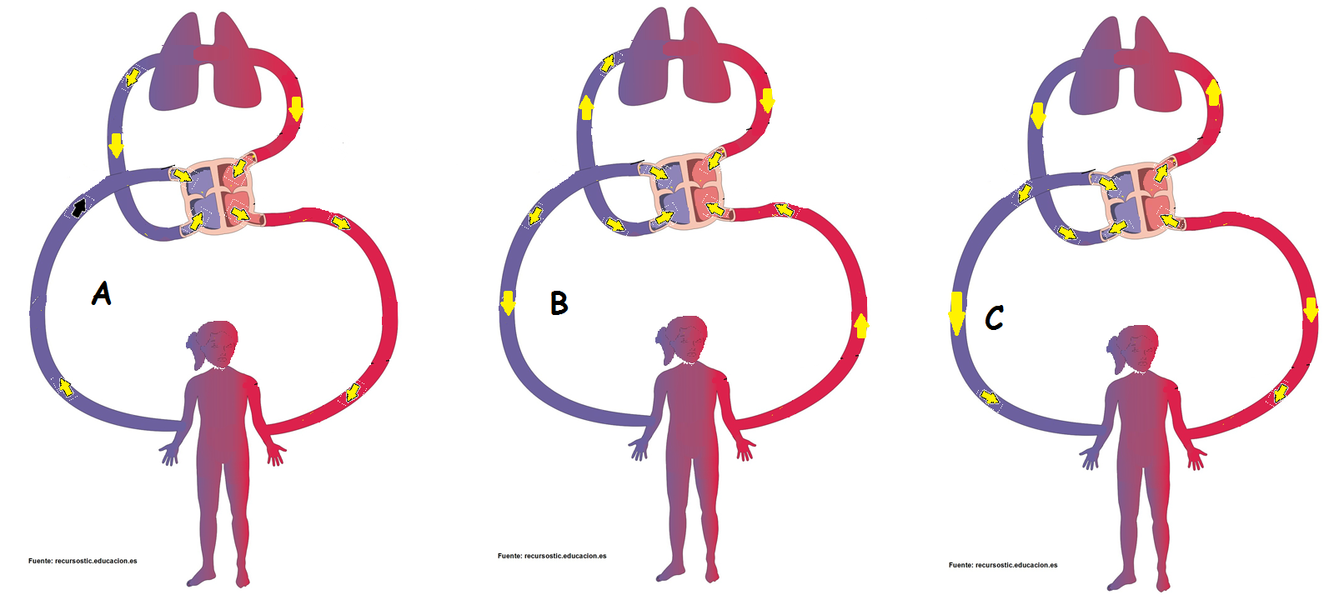 Biología

El sistema circulatorio tiene como función transportar la sangre a todas las partes del cuerpo, específicamente a cada célula, llevando oxígeno, nutrientes (proteínas, vitaminas, etc.) y agua, pero también debe llevar los desechos de las células como el dióxido de carbono y sustancias de desperdicio las cuales van a la orina. Para que pueda moverse la sangre necesita una bomba que la impulsa, esta labor la hace el corazón el tiene dos movimientos de bombeo, el primero es de absorción al corazón y el otro es de expulsión fuera del corazón, el cual lleva sangre a los pulmones para eliminar el dióxido de carbono y recibir oxígeno. También debe pasar por los riñones los cuales actúan como filtro para limpiarla, los desperdicios que ahí salen, van a la orina y la sangre purificada, vuelve al corazón para volver a ser repartida al resto del cuerpo. La sangre oxigenada vuelve al corazón para enviarla a todo el cuerpo. En los modelos del sistema respiratorio se presentan con una flecha de color azul la cual lleva desechos y una flecha de color rojo la cual lleva sangre oxigenada y limpia.

**En relación a lo anterior:**

1. Seleccione el dibujo que representa correctamente el flujo sanguíneo.
2. La sangre fluye más rápido cuando el corazón late más rápido. Seleccione la actividad que hace que la sangre fluya más lentamente explicando el por qué.

Correr

Dormir

Saltar

1. Según lo que creas tú en relación a la circulación ¿que representa la flecha blanca y la flecha negra?
2. ¿Qué función tienen los riñones y por qué su función puede ser vital?
3. Si tu al realizar actividad física intensa, respiras más rápido, el corazón también late más rápido; ¿Por qué sucede esto?
4. ¿Es posible reemplazar la función del corazón?, ¿por qué si o por qué no? ¿de qué forma?
5. Nombra dos funciones del sistema circulatorio que tu conozcas